**Sistem Expert – Recomandare Tinuta**

**Documentatie**

**An IV CTI RO**

**Cirlugea Daniela**

**Iova Anda**

Am realizat un sistem expert care te ajuta sa iti gasesti stilul vestimentar potrivit in functie de trasaturile de character, locurile pe care le frecventezi si rutina zilnica. Proiectul a fost realizat, folosind Angular.

Proiectul se bazeaza pe intrebari cu raspuns “Da” sau “Nu”, iar in functie de raspunsul dat la fiecare intrebare, utilizatorului ii va fi afisata urmatoare intrebare.

**Baza de cunostinte:**

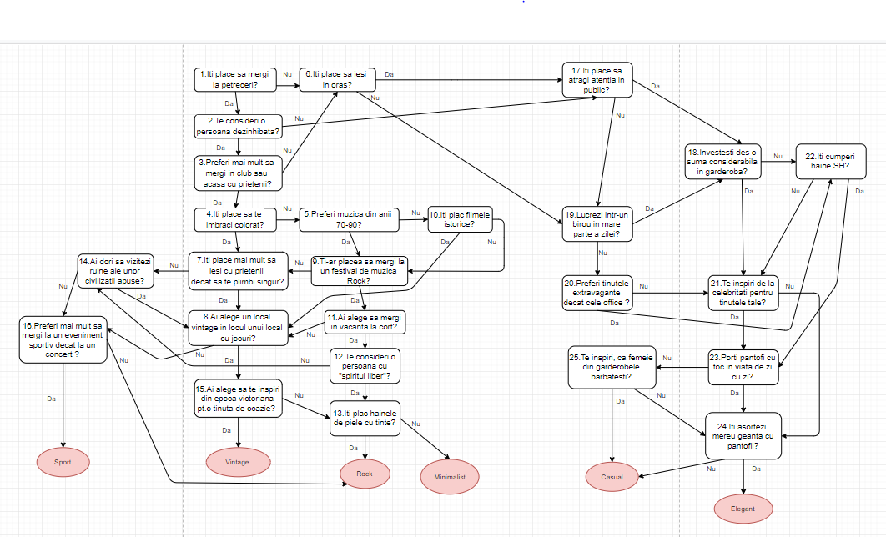

Aceasta este structurata in felul urmator:

* Intrebari – de forma { id: 5, question: "Preferi muzica din anii 70-90?" } , fiecare avand un id unic si o intrebare
* Reguli – de forma:

function rule1()  { //neterminala

    if(this.question1 === true)

        return question2;

}

Sau

function rule25() { //terminala

    if(this.question13 === true)

        return 'Rock';

}

Acestea verifica daca a fost raspuns cu adevarat sau fals si returneaza urmatoarea intrebare ce trebuie adresata utilizatorului.

La baza de cunostinte se pot adauga oricate intrebari sau reguli noi, aplicatia fiind capabila sa le interpreteze fara nicio modificare.

Masina de inferenta functioneaza astfel:

* Se citesc toate intrebarile din baza de cunostinte;
* Se citesc toate regulile din baza de cunostinte;
* Toti utilizatorii vor trebui sa raspunda initial la aceeasi intrebare, mai precis prima intrebare exportata din baza de cunostinte;
* Pentru obtinerea urmatoarei intrebari, se parcurge lista de reguli si se incearca aplicarea fiecareia. Vom stii daca aceasta a fost cu succes daca ne este returnata urmatoarea intrebare sau recomandarea stilului vestimentar, iar in caz contrar, se va continua parcurgea listei;
* Dupa ce o regula a fost aplicata, aceasta este scoasa din lista si nu va mai fi folosita a doua oara;
* Daca s-a raspuns la o regula terminala, inseamna ca sistemul a intors o recomandarea de imbracaminte si se randeaza pagina de rezultate (aceasta consta intr-un text si imaginea corespunzatoare tinutei).